PirAna-SL – nem önálló, összetett kültéri térérzékelő
Rövid bemutatás
- PirAna-SL – nem önálló, összetett kültéri térérzékelő, 12-48Vdc
- Összetett, kültéri biztonsági térérzékelő, amely összehangolt érzékelői működés (PIR + MW + kamera analitika) alapján ad éles riasztást, emberfelismeréssel és kisállatvédelemmel.
- Időjárásálló (IP65) műanyag kötődobozra szerelt komoly analitikával és „alarm out” kimenettel rendelkező kamera (pl. PROVISION PR-I4-340IPEN-36-V5 DDA2 analitika), kültéri duál mozgásérzékelő (PIR + mikrohullám, pl. SATEL OPAL vagy alacsonyra szerelt Optex QXI-DT-X5 típus), és egy 4 csatornás PoE-s vagy nem PoE-s NVR (pl. PROVISION PR-NVR5-4100PXN(MM), PR-NVR5-4100XN(MM)
- A kötődoboz tartalmazza: DC/DC konverter (13.5-48Vdc -> 12Vdc), beépített logikai panel 4 pár alapban zárt kimenettel (PIR, analitika, összetett „ÉLES” riasztás, hibajel), RJ-45-ös aljzat (video + 12-48Vdc táp)
- 1 UTP kábellel csatlakoztatható egy PoE-s NVR-hez, és egy 8 eres alarm kábellel egy bármilyen riasztóközponthoz
- Kamerában SD kártyára videó rögzítési lehetőség az éles eseménynek
- Email és push üzenetek

A PirAna-SL egy fixen telepíthető, összetett kültéri biztonsági érzékelő, amely emberfelismeréssel és kisállatvédelemmel rendelkezik. Ez a modell szolgál technológiai alapként az FX és MB változatokhoz, és olyan rendszerekhez készült, ahol a riasztásjelzést és a kamera képét központi feldolgozásra továbbítják.
Három érzékelési technológia összehangolt működése biztosítja a megbízható riasztást:
PIR + MW + IP kamera ANALITIKA
A különböző érzékelési elvek egymást kiegészítve növelik a megbízhatóságot: ahol az egyik érzékelő kevésbé hatékony, ott a másik erősebb. A beépített érzékelők jelzéseit a készülék helyben feldolgozza, és a készülék csak akkor aktiválja a riasztást, ha az érzékelők összehangolt működése valós fenyegetést jelez – ezáltal elkerülhetők a téves riasztások
A készülék több kontaktuskimenettel rendelkezik, így a mozgás, analitika, éles riasztás és hibaállapot külön-külön továbbítható a riasztóközpont felé. Ez a részletes kimenetstruktúra nemcsak a rendszer integrálását segíti, hanem hosszú távon pontos visszajelzést ad arról is, melyik érzékelő működése igényel finomhangolást.
Internetkapcsolat esetén pillanatfelvételt és szöveges értesítést küld, amelyhez rövid videófelvétel is társítható, továbbá elérhető az élő kép megtekintése és a felvételek távoli visszajátszása.
Időjárásálló kivitel – IP65
Műszaki leírás
Működési elv
- Riasztás akkor indul, ha a PIR + MW mozgásérzékelők és a kamera analitika 10 másodpercen belül együttesen jeleznek
- A jeleket a logikai elektronika helyben dolgozza fel, amelyeket alapállapotban zárt kontaktus továbbít
- 4 kontaktuskimenet: mozgás, analitika, éles riasztás, hiba
Kiegészítő funkciók
- Ködérzékelés, elvakítás jelzés (opció)
- Antimaszk védelem: külön riasztási zónára köthető
Eszköz jellemzői
Paraméter | Érték / Leírás
Doboz méret | 150 × 110 × 70 mm
Védettség | IP65 – kültéri használatra
Tápellátás | 13.5V – 48V DC
Érzékelők | PIR + MW mozgásérzékelő, IP kamera ANALITIKA
Kábelezés | Egy UTP kábel és egy 8 eres kábel (riasztó vagy UTP)
Alkalmazás és telepítés
- Építkezéseken anyagok, telephelyeken kültéri egységek, mezőgazdasági létesítmények, gépek, kertes házak, nyaralók, kültéri értéktárolók védelmére
- Falra, oszlopra vagy épületre rögzíthető, opcionálisan mennyezetre
- Kétkábeles kiépítés: egy UTP → kamerához, egy 8 eres → kontaktuskimenetek + táp részére
Riasztás és visszajelzés folyamata
- Érzékelők együttes jelzése → aktiválás
- Kép- és videómentés NVR-re és/vagy SD kártyára
- Internetes értesítés: pillanatkép + szöveg + rövid videó (push, e-mail)
- Élő kép megtekintése, utólagos visszajátszás
- A kontaktuskimenetek aktiválása révén a mozgás, analitika, riasztás és hibaállapot jelei továbbíthatók

PirANA-SL BEKÖTÉSI RAJZ

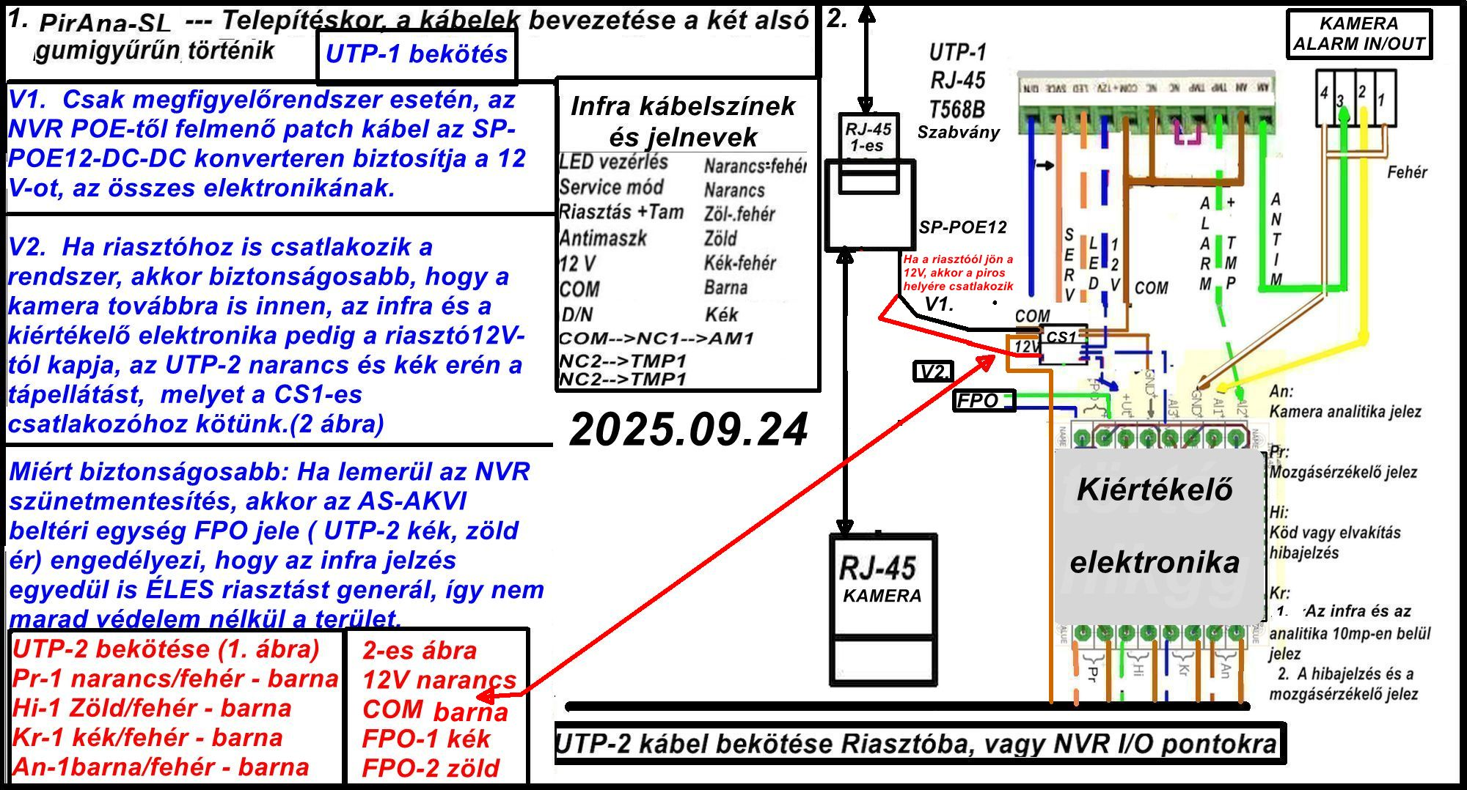

Bekötési segédlet

